LAPORAN PRAKTIKUM
TEKNIK PENGUKURAN FREKUENSI TINGGI

Percobaan No.1
Pengukuran Karakteristik Kabel Koaksial
Oleh:
Kelompok 2/Kelas 3NK
Bobby Widiya Dwi Elputra / 201344005
De’in Sutandi / 201344007
Elita Lestari Setianto / 201344008
Esther Mei Manuella Sitanggang / 201344009
Tanggal Percobaan: 05/09/2022
Tanggal Pengumpulan Laporan: 11/09/2022

PRODI D4 TELEKOMUNIKASI – TEKNIK ELEKTRO
POLITEKNIK NEGERI BANDUNG
SEPTEMBER 2022
- Percobaan No : 1
- Judul Percobaan : Pengukuran Karakteristik Kabel Koaksial
- Tujuan :
- Memahami tentang karakteristik, sifat dan konstruksi kabel koaksial
- Menghitung impedansi karakteristik (Zo) berdasarkan ukuran penampang kabel.
- Mengukur impedansi karaktristik (Zo) kabel
- Mengukur faktor redaman kabel koaksial (at)

- Landasan Teori :
Kabel koaksial merupakan kabel yang mempunyai 2 konduktor yakni copper pada bagian tengahnya atau pusat inti yang terbuat dari tembaga bertekstur keras dan dilapisi dengan isolator. Sementara konduktor kedua adalah yang melingkar pada bagian luar isolator pertama serta tertutup dengan insulator luar. Jenis kabel koaksial ini umumnya dipakai untuk topologi bus.
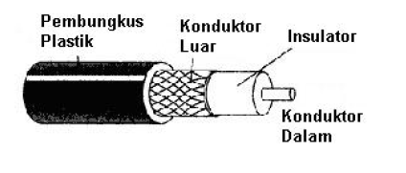
Gambar 1 Kabel Koaksial
Kabel koaksial atau coaxial juga disebut dengan BNC yakni singkatan dari Bayonet Naur Connector atau biasa disebut dengan COAX. Sedangkan dalam bahasa Indonesia, kabel koaksial ini bisa disebut juga sebagai kabel sepaksi atau sesumbu. Sedangkan arti kabel koaksial pada dunia jaringan komputer adalah jenis kabel yang berguna sebagai media transmisi terarah untuk perpindahan arus data pada dunia jaringan komputer.
A. Jenis Kabel Koaksial
Kabel koaksial terdiri dari dua jenis yakni kabel koaksial thin dan juga kabel koaksial thick.
- Kabel koaksial thin [RG-58]: Disebut juga sebagai 10Base2 [thinnet]. Angka 2 akan menunjuk ke panjang maksimal untuk segmen kabel yakni 200 meter meski pada kenyataannya hanya sampai 185 meter saja.
- Kabel koaksial thick [RG-8]: Disebut juga sebagai 10Base5 [thicket] yang memiliki spesifikasi teknis bisa mencapai bentangan maksimal 500 meter, impedansi terminator 50 Ohm dan butuh transceiver sebelum nantinya dihubungkan ke komputer.
B. Fungsi Kabel Koaksial
Kabel koaksial bisa digunakan untuk kabel antena pada televisi. Selain itu, kabel koaksial juga bisa dipakai untuk jaringan LAN. Kabel ini berfungsi untuk menghubungkan satu perangkat keras komputer dengan perangkat lainnya sehingga bisa mengalirkan data sebab kabel ini mempunyai kecepatan yang baik sebagai transmisi data. Selain itu, kabel koaksial ini juga bisa membagi sinyal broadband atau sinyal yang memiliki frekuensi tinggi.
C. Karakteristik Kabel Koaksial
Kabel koaksial memakai dua koduktor dengan pusat inti kawat padat yang dikelilingi sekat dan dililit kembali dengan kawat berselaput konduktor. Berikut adalah karakteristik kabel koaksial selengkapnya:
- Kabel tembaga [centre core]: Ada di tengah tengah yang berguna untuk media konduktor listrik.
- Lapisan plastik [dielectric insulator] yang berguna untuk memisahkan antara kabel tembaga serta lapisan metal yang menyelubungi.
- Lapisan metal [metallic shield]: Berguna untuk melindungi dari gangguan interferensi elektromagnetik dari sekeliling kabel.
- Lapisan plastic [plastic jacket]: Merupakan lapisan terluar yang berguna untuk melindungi bagian luar kabel.
Selain 4 komponen yang sudah dijelaskan di atas, karakteristik kabel koaksial ini juga bisa diklasifikasikan seperti berikut:
- Biaya rata rata per node terjangkau.
- Kecepatan serta keluaran transmisi data 10 hingga 100 MBps.
- Media serta ukuran konektor medium yakni tidak terlalu kecil namun juga tidak terlalu besar.
- Panjang kabel maksimal adalah 500 meter.

- Loss
adalah yaitu suatu besaran perbandingan daya masukan terhadap daya keluaran dari perangkat medium transmisi. Loss dinyatakan dalam desibel (dB).
Rumus untuk mencari nilai loss ialah:
$$loss=20\log{\frac{vin cable}{vout cable}}$$
- Attenuasi
adalah melemahnya suatu sinyal yang disebabkan oleh adanya jarak yang semakin jauh, yang harus ditempuh oleh suatu sinyal tersebut dan karena frekuensi sinyal tersebut semakin tinggi. Penyebab atenuasi karena adanya penyebaran dan absorbsi gelombang yang terjadi akibat ukuran berkas gelombang berubah, pola berkas gelombang tergantung pada perbandingan antara diameter sumber gelombang dan panjang gelombang medium.
Rumus dari atenuasi sendiri adalah sebagai berikut :
$att= \frac{loss}{l} [db/m]$
- Koefiesien pantul
adalah besaran yang menyatakan perbandingan gelombang pantul terhadap gelombang datang. Dengan membandingkan antar tegangan pantuk (Vref) dengan tegangan datang (Vinc) maka dapat dirumuskan persamaan berikut :
$$p= \frac{Vreff}{Vinc}$$
Dalam mengetahui impedansi pada saluran dapat menggunakan rumus berikut :
$$ZL=Zo \frac{(1+p)}{1-p}$$

D. Kabel Koaksial di Jaringan Komputer
Kabel koaksial biasanya dipakai sebagai media transmisi untuk topologi jaringan arsitektur jenis bus dan juga ring. Pada penerapannya, instalasi kabel jaringan koaksial harus dilakukan dengan rapi dan serasi sehingga terkadang cukup sulit untuk memasangnya.
Kabel jaringan koaksial harus diukur memakai perhitungan akurat dan baik. Apabila keliru ketika memperhitungkan ukuran, maka bisa menyebabkan kerusakan Network Interface Card [NIC] yang dipakai. Selain itu, salah mengukur kabel koaksial pada instalasi juga akan berpengaruh pada kinerja jaringan yakni terhambat akibat tidak memiliki kemampuan yang maksimal.
E. Kelebihan dan Kekurangan Kabel Koaksial
Apabila dibandingkan dengan kabel jaringan komputer yang lain, kabel koaksial tentu mempunyai kelebihan dan kekurangannya sendiri, seperti:
1. Kelebihan Kabel Koaksial
- Mempunyai tingkat keunggulan lebih tinggi pada proses transmisi meski dari segi jangkauannya terbatas.
- Penguatan dari repeater tidak terlalu besar seperti pada kabel Twisted Pair [UTP atau STP].
- Harga dari kabel koaksial cukup terjangkau dibandingkan kabel fiber optic.
- Teknologi yang dipakai pada kabel jaringan koaksial sudah umum sebab sudah dipakai selama puluhan tahun untuk segala jenis komunikasi data.
- Kabel jaringan koaksial bisa menghantarkan sinyal listrik lebih besar jika dibandingkan saluran transimisi kawat biasa.
- Kabel jaringan koaksial mempunyai ketahanan arus yang akan semakin kecil di frekuensi lebih tinggi.
- Meski instalasi kabel jaringan koaksial terbilang rumit, akan tetapi kabel ini peka pada isyarat.
- Kabel jaringan koaksial bisa menampung pengkabelan lebih panjang di antara jaringan dengan perangkat lain jika dibandingkan kabel twisted pair.
2. Kekurangan Kabel Koaksial
- Kabel jaringan koaksial harus dipasang dengan baik dan terbilang rumit khususnya untuk mempertimbangkan ukuran.
- Biaya perawatan kabel koaksial terbilang mahal sehingga butuh dana lebih banyak.
- Lebar bidang frekuensi pada kabel jaringan koaksial terbatas dari gain atau pengerasan yang dikehendaki yang diperlukan untuk mempertahankan kualitas sinyal yang bagus.
- Jangkauan transmisi kabel jaringan kaoksial terbatas sehingga jarak tertentu transmisi sinyal elektromagnetik harus diangkat dengan serangkaian repeater yang terbuat dari tabung electron di jalur tersebut supaya penyampaian komunikasi terjalin dengan baik.
- Kabel jaringan koaksial rentan pada perubahan temperature dan suhu yang terjadi di dalam kabel sehingga hubungan bisa putus.

- Setup Pengukuran :
- Pengukuran Vin Sweep Oscillator
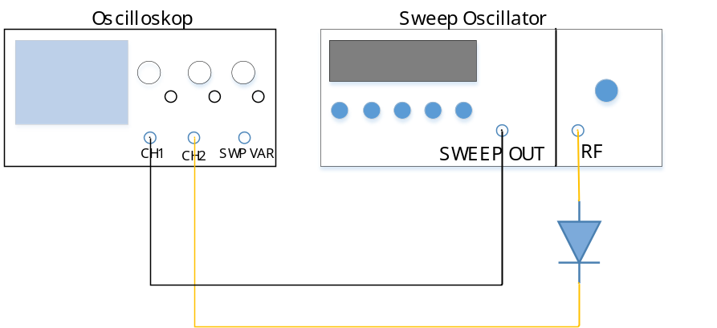
Gambar 2 Setup Vin Sweep Oscillator

- Pengukuran Vout Sweep Oscillator = Vin Kabel Koaksial
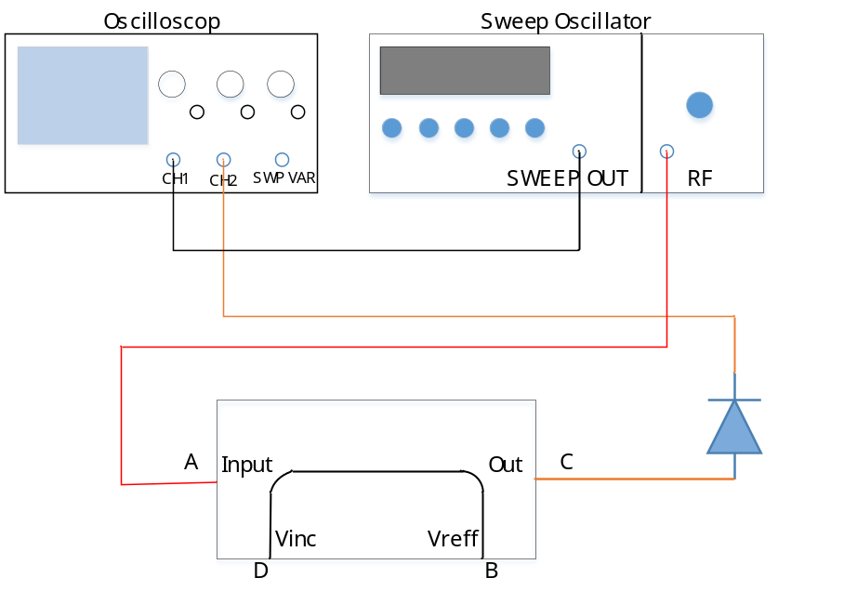
Gambar 3 Setup Vout=Vin Kabel Koaksial

- Pengukuran Vout Kabel Koaksial
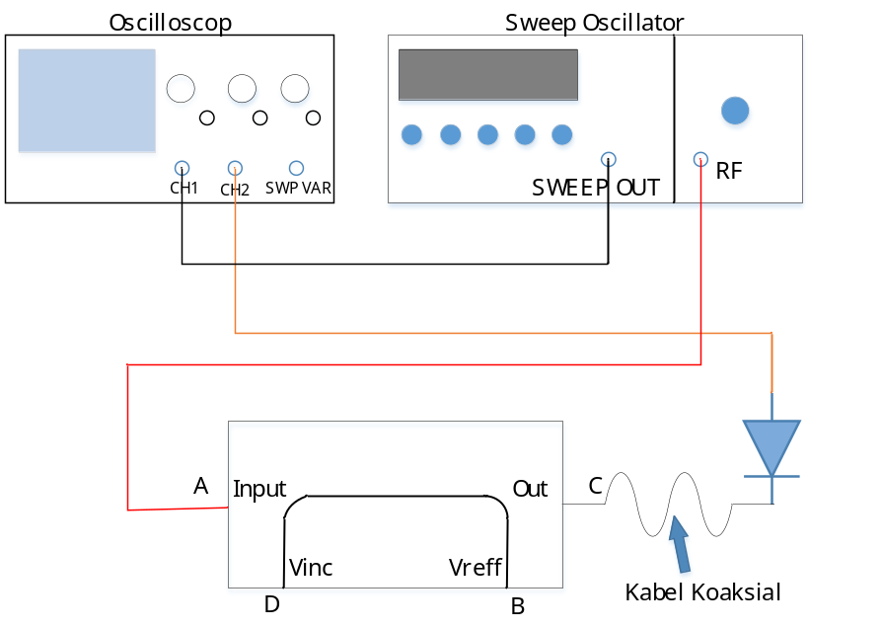
Gambar 4 Setup Vout Kabel Koaksial

- Pengukuran Vinc
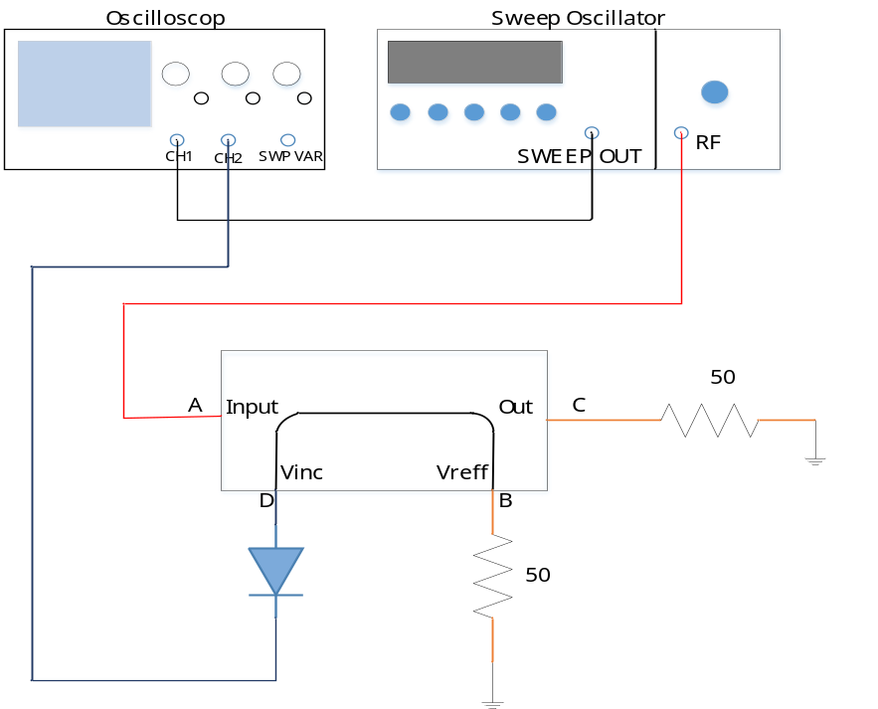
Gambar 5 Setup Vinc
- Pengukuran Vreff
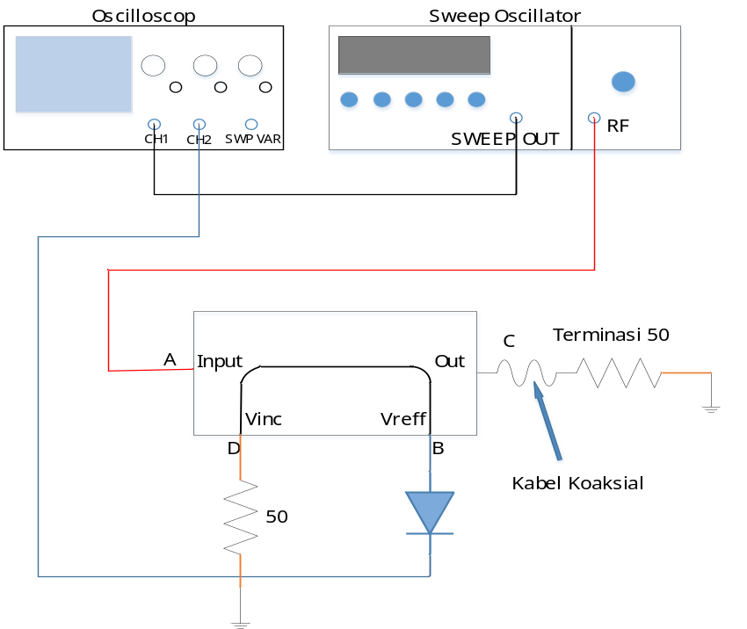
Gambar 6 Setup Vreff
- Alat/bahan yang diperlukan :
- Scalar Network Analyzer:
- Sweep Osilator
- Oscilloscope
- Bi-Directional Coupler (CH-132)
- RF Detector 50Ω, max input 3V
- Terminator 50Ω
- BNC to Male Connector
- Kabel BNC

- Metode percobaan :
- Pengukuran Vin Sweep Oscillator
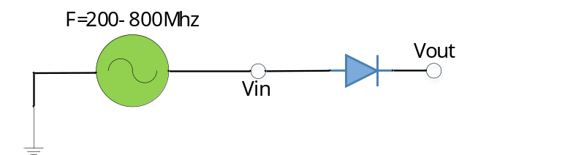
Gambar 7 Vin Sweep Oscillator
Pengukuran Vin dilakukan dengan cara menghubungkan Sweep Oscillator (sweep out) ke oscilloscope (channel 1). Lalu hubungkan Sweep Oscillator (RF output) ke oscilloscope (channel 2). Atur band frekuensi pada sweep oscillator dengan frekuensi awal 200 MHz sampai frekuensi 800 MHz. channel 1 menampilkan gelombang segitiga sebagai fungsi Time Domain. Ubah gelombang segitiga menjadi fungsi xy, lalu aturlah tegangan input yang sesuai yang diinginkan untuk mencari nilai-nilai yang lainnya.

- Pengukuran Vout Sweep Oscillator = Vin Kabel Koaksial
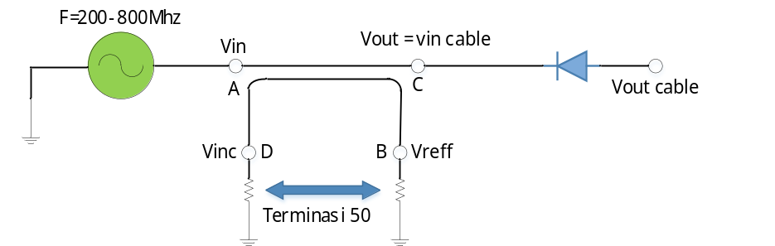
Gambar 8 Vout = Vin kabel Koaksial
Pengukuran Vout sweep oscillator = Vin kabel, kita menggunakan directional coupler kaki 4, dengan mengatur band frekuensi dari 200 hingga 800 Mhz, kemudian hubungkan Sweep Oscillator (sweep out) ke oscilloscope (channel 1). Selanjutnya hubungkan input kaki A dengan Sweep oscillator, dan hubungkan kaki output directional coupler yaitu kaki C dengan RF dan juga dihubungkan dengan channel 2 pada Osciloscope. Vinc dan Vreff pada directional coupler kaki D dan B diterminasikan 50 ohm. Selanjutnya kita atur volt/div untuk dapat menghitung nilai Vout = Vin kabel di setiap bagian frekuensinya dengan cara perhitungannya adalah jumlah div kotak vertical * volt/div.

- Pengukuran Vout Kabel Koaksial
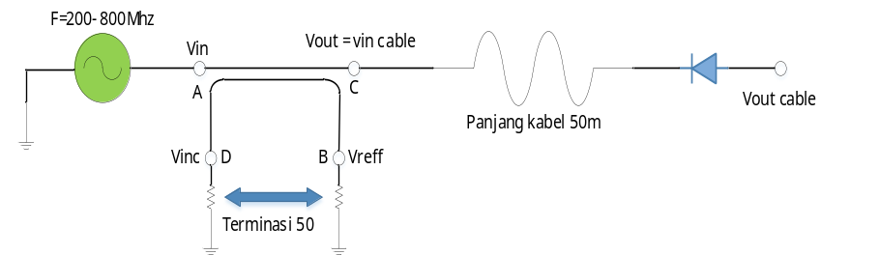
Gambar 9 Vout kabel Koaksial
Pengukuran Vout Kabel Koaksial, kita menggunakan directional coupler kaki 4, dengan cara menghubungkan Sweep Oscillator (sweep out) ke oscilloscope (channel 1). hubungkan Sweep Oscillator (RF output) ke input Directional Coupler kaki A, hubungkan output Directional Coupler kaki C ke kabel koaksial lalu diujung kabel diberi detector setelah itu hubungkan ke oscilloscope (channel 2). Vinc dan Vreff pada Directional Coupler kaki D dan B diterminasikan 50 ohm. Selanjutnya kita atur volt/div untuk dapat menghitung nilai Vout kabel di setiap bagian frekuensinya dengan cara perhitungannya adalah jumlah div kotak vertical * volt/div.

- Pengukuran Vinc
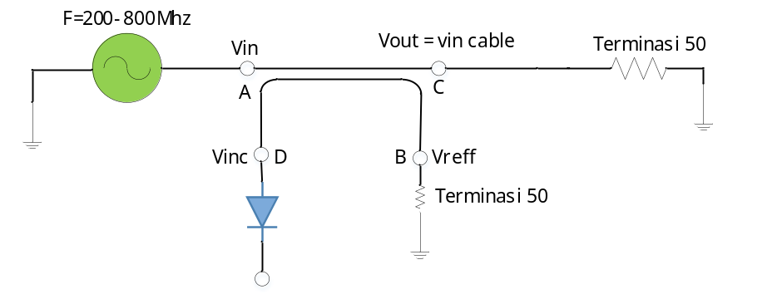
Gambar 10 Vinc
Pengukuran Vinc dilakukan dengan menggunakan directional coupler kaki 4, dengan mengatur band frekuensi dari 200 hingga 800 Mhz ketika menghubungkan Sweep Oscillator (sweep out) ke oscilloscope (channel 1), Lalu hubungkan output dari Sweep Oscillator pada kaki A directional coupler, pada kaki C directional coupler dihubungkan ke kabel koaksial dan terminasikan dengan 50 ohm begitu juga kaki B directional coupler terminasikan 50 ohm, dan yang terakhir kaki D directional coupler dipasangkan detector yang dihubungkan ke RF lalu di hubungkan ke Oscilloscope (Channel 2). Selanjutnya kita atur volt/div untuk dapat menghitung nilai Vinc di setiap bagian frekuensinya dengan cara perhitungannya adalah jumlah div kotak vertikal * volt/div.

- Pengukuran Vreff
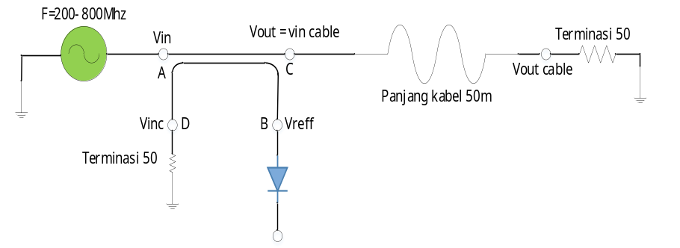
Gambar 11 Vreff
Pengukuran Vreff atau tegangan pantul dilakukan dengan menggunakan directional coupler kaki 4, dengan mengatur band frekuensi dari 200 hingga 800 Mhz ketika menghubungkan Sweep Oscillator (sweep out) ke oscilloscope (channel 1), Lalu hubungkan output dari Sweep Oscillator pada kaki A directional coupler menggunakan kabel BNC, Kaki D directional coupler terminasikan 50 ohm, output pada kaki C directional coupler dihubungkan ke beban kabel koaksial yang ujungnya sudah diterminasikan 50 ohm, dan yang terakhir kaki B directional coupler dipasangkan detector yang dihubungkan ke RF lalu di hubungkan ke Oscilloscope (Channel 2). Selanjutnya kita atur volt/div untuk dapat menghitung nilai Vreff di setiap bagian frekuensinya dengan cara perhitungannya adalah jumlah div kotak vertikal * volt/div.

- Hasil dan Pembahasan :
- Loss
- Perhitungan
$$loss=20\log{\frac{vin cable}{vout cable}}$$
- Table hasil percobaan
Frekwensi (Mhz) | Vin (mV) | Vout  (mV) | Vout Cable (mV) | Loss (db)
200 |  | 270 | 140 | 5.7
300 | 300 | 260 | 130 | 6
400 | 300 | 255 | 120 | 6.5
500 | 300 | 255 | 90 | 9
600 | 300 | 250 | 75 | 10
700 | 300 | 245 | 60 | 12
800 | 300 | 240 | 50 | 13.6

- Grafik hasil percobaan
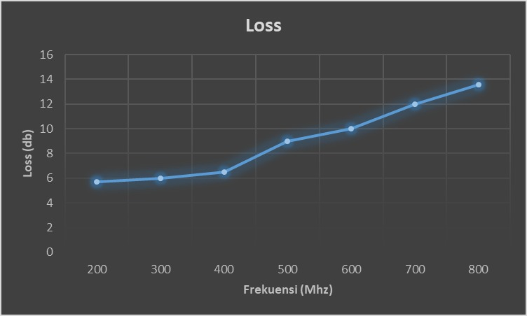

- Attenuation
- Perhitungan
$$att= \frac{loss}{l} [db/m]$$
- Table hasil percobaan
Frekwensi (Mhz) | Panjang saluran (m) | Loss (db) | Atenuasi (db/m)
200 | 50 | 5,7 | 0.11
300 | 50 | 6 | 0.12
400 | 50 | 6,5 | 0.13
500 | 50 | 9 | 0.18
600 | 50 | 10 | 0.20
700 | 50 | 12 | 0.24
800 | 50 | 13,6 | 0.27

- Grafik hasil percobaan
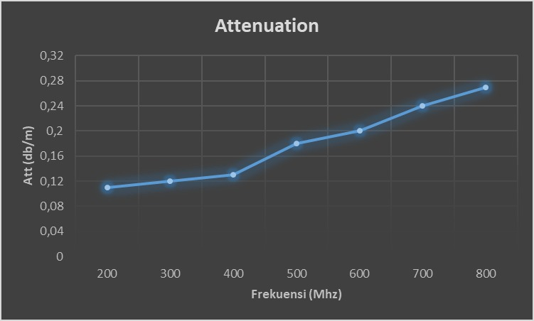
Pada praktikum yang telah dilakukan didapatkan hasil Attenuation dengan rentang 0,11-0,27 db/m dengan menggunakan frekuensi dari 200-800 MHz. Pada datasheet coaxial cable dengan tipe RG_213_/U bahwa Attenuation normal yang dihasilkan saat praktikum yaitu Attenuation dari rentang nilai 0,09-0.20 db/m. Pada Attenuation hasil praktikum yang telah dilakukan dan pada datasheet yang telah ada bahwa nilai impedansi yang didapat sudah sesuai dengan datasheet, tapi ada pula kenaikan impedansi melebihi 0,2 db/m pada frekuensi 700-800 MHz yaitu 0,24 db/m dan 0,27 db/m. Perbedaan tersebut mungkin disebabkan karena adanya kekurangan pada alat dan komponen yang kurang bagus serta pada pemasangan rangkaian yang kurang pas.

- Impedansi Kabel Coaxial (ZL)
- Perhitungan
$$p= \frac{Vreff}{Vinc}$$
$$ZL=Zo \frac{(1+p)}{1-p}$$

- Table hasil percobaan
Frekwensi (Mhz) | Vin (mV) | Vinc (mV) | Vreff (mV) | P | ZL(Ω)
200 | 300 | 14.5 | 0.2 | 0.013 | 51
300 | 300 | 14 | 0.2 | 0.014 | 51.4
400 | 300 | 13.5 | 0.2 | 0.014 | 51.4
500 | 300 | 13 | 0.4 | 0.03 | 53
600 | 300 | 13 | 0.4 | 0.03 | 53
700 | 300 | 12.5 | 0.6 | 0.048 | 55
800 | 300 | 12 | 0.6 | 0.05 | 55.2

- Grafik hasil percobaan
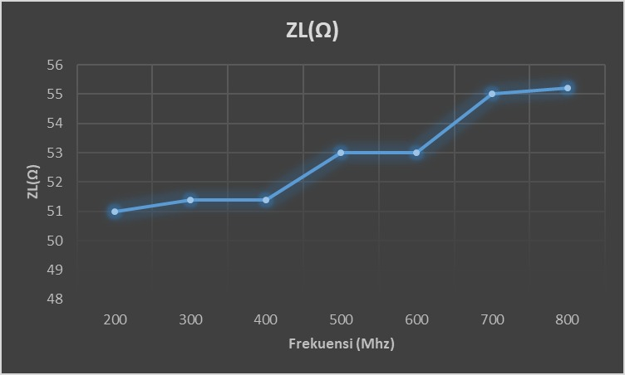
Pada praktikum yang telah dilakukan didapatkan hasil impedansi dengan rentang 51-55,2 Ω dengan menggunakan frekuensi dari 200-800 MHz. Pada datasheet coaxial cable dengan tipe RG_213_/U bahwa impedansi normal yang dihasilkan saat praktikum yaitu impedansi dari rentang nilai 48-52 Ω. Pada impedansi hasil praktikum yang telah dilakukan dan pada datasheet yang telah ada bahwa nilai impedansi yang didapat sudah sesuai dengan datasheet, tapi ada pula kenaikan impedansi melebihi 52 Ω pada frekuensi 500-800 MHz. Perbedaan tersebut mungkin disebabkan karena adanya kekurangan pada alat dan komponen yang kurang bagus serta pada pemasangan rangkaian yang kurang pas.
- Kesimpulan
Berdasarkan praktikum yang telah dilakukan, dapat diketahui dan dipahami jenis-jenis, karakteristik dan konstruksi kabel koaksial seperti kabel tembaga dengan pelindung logam yang dirancang untuk memberikan kekebalan terhadap kebisingan dan bandwidth yang lebih besar serta dapat mengirimkan sinyal melalui jarak yang lebih besar dengan kecepatan yang lebih tinggi dibandingkan dengan kabel twisted pair.
Lalu kita juga dapat mengukur variabel-variabel seperti loss, attenuation, dan impedansi kabel koaksial yang dibandingkan dengan datasheet yaitu mendapatkan nilai hasil rata rata sebesar 52 ohm di rentang 200 – 800 MHz tetapi tetap menjelaskan sebuah frekuensi yang membesar mengakibatkan loss dan attenuation membesar pula dan juga dapat disimpulkan dari nilai tersebut bahwa hasil praktikum yang sudah kami lakukan bisa dikatakan berhasil karena 52 ohm itu merupakan nilai normal dari impedansi kabel koaksial. Hal-hal yang dapat membedakan dari hasil datasheet dan perhitungan dapat disebabkan dari pembacaan dan perhitungan desimal yang digenapkan, atau dari jenis kabel koaksial yang digunakan mengalami konstruksi kabel yang sedikit bermasalah dan juga kami sempat mengalami kesulitan dalam hal menyambungkan detector dengan kabel.

Daftar Pustaka
Sarjana Komputer (2020). Pengertian Kabel Koaksial : Jenis dan Fungsinya - Jagad.id. [online] Jagad.id. Available at: https://jagad.id/pengertian-kabel-koaksial/#A_Jenis_Kabel_Koaksial [Accessed 11 Sep. 2022].

LAMPIRAN
- Data Sheet Coaxial Cable RG_213_/U



